** Uniwersytet Rzeszowski**

**Kolegium nauk przyrodniczych**

**Praca projektowa technologie internetowe:**

**Responsywna strona HTML/CSS wzorcowy serwis blogowy**

**o kotach.**

**Prowadzący zajęcia:**

mgr. inż. Wojciech Gałka

**Przedmiot:**

Technologie internetowe

**Wykonawca:**

Matykowski Patryk, 125143

Rzeszów 2023/2024

Spis treści:

1. Wstęp.
2. Zdefiniowanie problemu.
3. Propozycja rozwiązania problemu.
4. Testowanie responsywności i walidacji.
5. Dokumentacja KSS.
6. Linki do źródeł.
7. Raport SEO.

**1. Wstęp**

**Tytuł projektu:** Wzorcowy serwis blogowy o kotach – responsywna strona HTML/CSS.

Projekt obejmuje zestaw stron internetowych składających się z różnorodnych sekcji, takich jak strona główna, artykuły, galeria, kontakt i FAQ ( frequently asked questions), z których każda została zdefiniowana przy użyciu HTML i stylizowana za pomocą dedykowanych plików CSS. Strony są zaprojektowane z myślą o dostarczeniu użytkownikowi intuicyjnego i angażującego doświadczenia, umożliwiającego łatwe nawigowanie i dostęp do potrzebnych informacji.

**Szczegóły dotyczące plików:**

* **index.html** – strona główna, reprezentująca cały blogowy serwis. Stylizacja strony została umieszczona w pliku **style.css** .
* **article.html** – strona z artykułami, przedstawiająca wszystkie artykuły umieszczone na serwisie. Stylizacja strony w pliku **article.css** .
* **gallery.html** – strona z wszystkimi zdjęciami, zestawionymi w responsywną galerie zdjęć. Stylizacja strony w pliku **gallery.css** .
* **contact.html** – strona z formularzem kontaktowym. Stylizacja strony w pliku **contact.css** .
* **FAQ.html** – strona z przykładowymi najczęściej zadawanymi pytaniami oraz odpowiedziami do nich. Stylizacja strony w pliku **FAQ.css** .

**Cel Dokumentacji:**

Dokumentacja została stworzona w celu zapewnienia szczegółowego przeglądu każdego z aspektów projektu, włącznie z jego strukturą, używanymi technologiami, oraz metodami implementacji. Ma ona na celu ułatwić zrozumienie projektu przez osoby trzecie, zapewnić wsparcie w dalszym rozwoju, oraz służyć jako dokumentacja techniczna dla użytkowników końcowych.

**2. Zdefiniowanie problemu**

Projekt zakłada stworzenie szablonu strony internetowej, który będzie służył jako uniwersalna baza dla różnych typów stron blogowych. Szablon musi być elastyczny i łatwy do dostosowania, umożliwiając przyszłym użytkownikom modyfikację zgodnie z własnymi potrzebami.

**Problemy do realizacji:**

Problemem jest stworzenie szablonu strony internetowej, która :

1. **Uniwersalność i adopcyjność:**

* Jest dostatecznie elastyczny, aby mógł być używany przez szerokie spektrum użytkowników.
* Może być łatwo dostosowany do specyficznych potrzeb i wymagań użytkownika, np. zmiana schematu kolorów, layoutu, czy dodawanie nowych funkcji.

1. **Intuicyjność i użyteczność:**

* Jest intuicyjny i łatwy w użyciu dla osób o różnym poziomie umiejętności technicznych, umożliwiając łatwe zarządzanie treścią i strukturą strony.

1. **Responsywność i dostęp:**

* Jest w pełni responsywny i zapewnia poprawne wyświetlanie na wszystkich typach urządzeń (komputery, tablety, smartfony).
* Spełnia podstawowe standardy dostępności, umożliwiając korzystanie ze strony osobom z różnymi potrzebami.

**Cel projektu:**

Celem projektu jest dostarczenie studentom i innym użytkownikom gotowego, łatwego do adaptacji szablonu strony internetowej, który może być wykorzystany do różnorodnych celów edukacyjnych, osobistych, lub biznesowych. Szablon ma stanowić solidną podstawę do dalszego rozwoju i personalizacji, zachęcając użytkowników do nauki i eksperymentowania z web designem i technologiami internetowymi.

**3. Propozycja rozwiązań problemu**

Opierając się na analizie dostarczonych kodów HTML/CSS, oto zaproponowane metody rozwiązania problemu tworzenia uniwersalnego i efektywnego szablonu strony internetowej na potrzeby użytkownika.

1. **Uniwersalność i adopcyjność:**

Zastosowanie semantycznego HTML i modularnego CSS, gdzie każda strona jest budowana z wielokrotnie używanych komponentów. Ułatwi to późniejsze modyfikacje i utrzymanie kodu, a także pozwoli na łatwą personalizację szablonu.

**Przykład:** W index.html, zastosowanie nagłówku, panelu nawigacyjnego i stopki

z semantycznego HTML do pozostałych struktur .

1. **Intuicyjność i użyteczność:**

Zastosowanie prosty i intuicyjny interfejs użytkownika, minimalizując liczbę kroków potrzebnych do wykonania zadania.

**Przykład:** Dostosowanie panelu nawigacyjnego tak aby umożliwić szybkie

odnalezienie potrzebnych informacji, bez zbędnego klikania oraz wyróżnienie miejsc

z linkami do konkretnych źródeł, tak aby użytkownik wiedział, że dany element prowadzi do interesujących go informacji .

1. **Responsywność i dostęp:**

Optymalizacja kodu źródłowego i zasobów, tak aby zapewnić szybkie ładowanie strony na różnych urządzeniach i połączeniach internetowych.

**Przykład:** Zagwarantowanie zgodność z najnowszymi standardami dostępności, tak aby strona była dostępna dla wszystkich użytkowników, niezależnie od ewentualnych ograniczeń. Zastosowanie rozwijanego menu na urządzenia mobile, dostosowanie wielkości i układu treści do danej szerokości urządzenia , z którego korzysta użytkownik.

**Podsumowanie:**

Projekt zakłada stworzenie uniwersalnego, responsywnego i interaktywnego szablonu strony internetowej, który jest łatwy w adaptacji i rozwijaniu. Kluczowe elementy takie jak modułowa struktura, responsywny design i interaktywne komponenty są zaprojektowane, aby zwiększyć zaangażowanie użytkowników i ułatwić zarządzanie treścią. Przyjęte podejście ma na celu dostarczenie szablonu, który będzie przyjazny dla użytkownika, niezależnie od jego technicznych umiejętności.

**4. Testowanie responsywności i walidacja**

**4.1. Strona główna „Home”**

**Pasek nawigacji:**

* Na górze strony pokazuje się pasek nawigacyjny, który podczas przewijania strony w dół jest cały czas widoczny, niezależnie od responsywności.
* Opcje paska nawigacji posiadają animacje, gdzie po najechaniu kursorem zmienia się tło opcji.
* Zawiera logo strony internetowej oraz opcje nawigacji do pozostałych stron serwisu. Po kliknięciu w logo jak i w opcje „Home”, użytkownik zostanie przeniesiony do strony głównej. Posiada również animacje, gdzie po najechaniu kursorem zmienia kolor tekstu loga.



* Pasek nawigacji posiada wersje rozwijaną na urządzenia mobile. Po kliknięciu w icone hamburger menu pojawiają się opcje paska nawigacyjnego.



**Slider:**

* Na środku strony głównej znajduje się automatyczny slider, który przewija zdjęcia.

Zdjęcie 1.



Zdjęcie 2.



Zdjęcie 3.



Zdjęcie 4.



**Sekcja z odnośnikami do artykułów:**

* W części głównej znajdują się fragmenty artykułów z zdjęciami. Po najechaniu na jeden z artykułów pojawia się na nim hasło *„Click here to see more”*, który jest linkiem do danego artykułu umieszczonego w podstronie **article.html** .

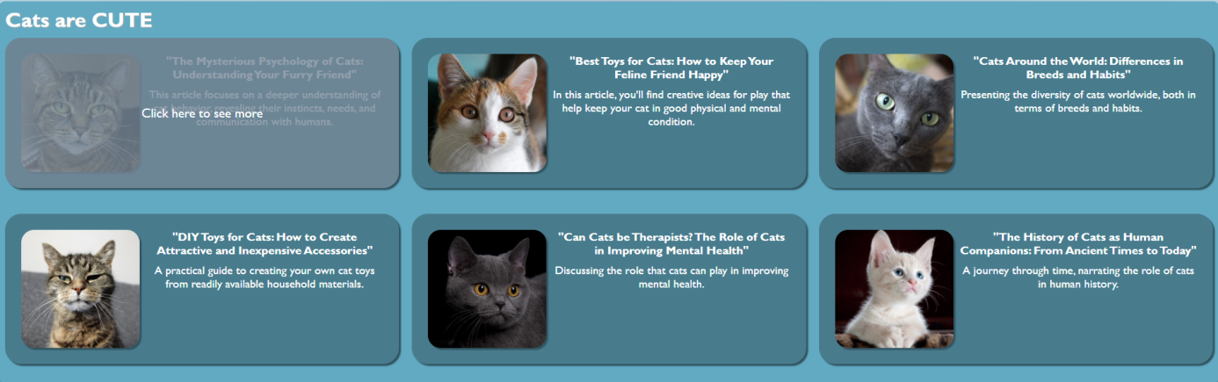

* Przy szerokości ekranu urządzenia mniejszej niż 1200 pixeli, sekcja ta zmienia foramt położenia na dwukolumnowy, natomiast przy szerokości mniejszej niż 850 pixeli na jednokolumnowy.

Dwukolumnowa

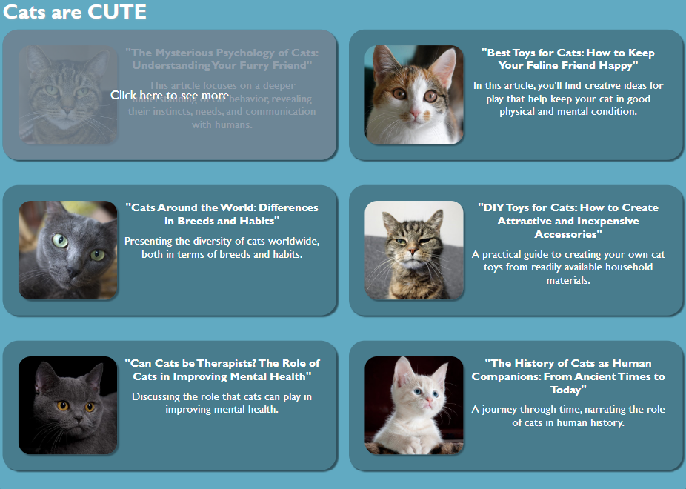

Jednokolumnowa

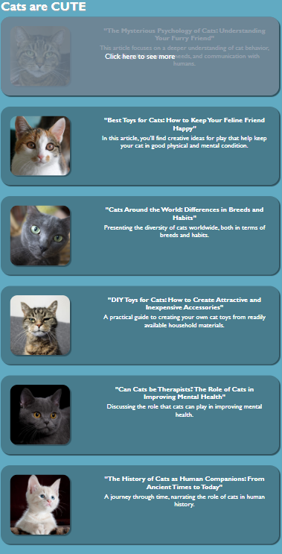

**Stopka:**

* Ostatnim elementem widocznym na stronie jest stopka, przedstawiająca informacje o prawach strony.
* *Na stopce są social media strony takie jak Facebook, Instagram, Twitter, Tik-Tok.*

**

**4.2. Podstrona „Article”**

**Sekcja z artykułami:**

* Zawiera wszystkie artykuły z pełnym opisem.
* Artykuły umieszczone są w sekcji z suwakiem, dzięki któremu możemy przewijać artykuły.
* Treści artykułów jak i zdjęcia na nich zamieszczone posiadają animacje najechania, gdzie po najechaniu powiększa się.

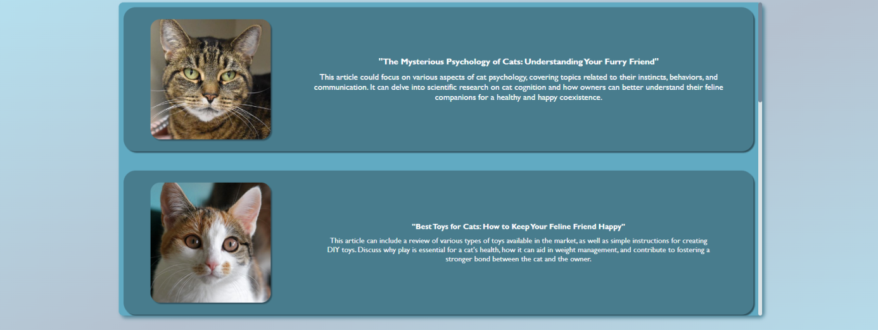

* Artykuł posiada wersje responsywną w zależności od szerokości urządzenia użytkownika.

Artykuły na szerokości mniejszej niż 1200 pixeli

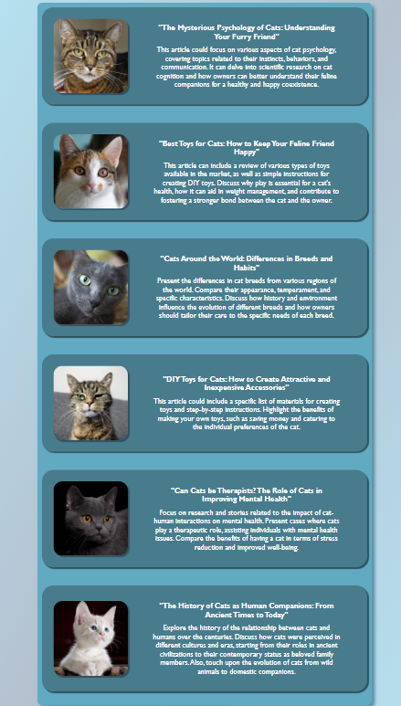

Artykuły na szerokości mniejszej niż 765 pixeli

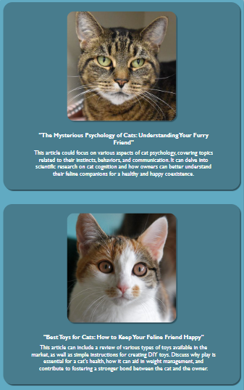

**4.3. Podstrona „Gallery”**

**Sekcja z galerią zdjęć:**

* Sekcja zdjęć ustawionych za pomocą grida`a.
* Zdjęcia po najechaniu na nie powiększają się i zwiększa się jasność obrazka.
* Po kliknięciu na zdjęcie, zostaje wyświetlone ono w oryginalnej rozdzielczości przesłaniając resztę strony.

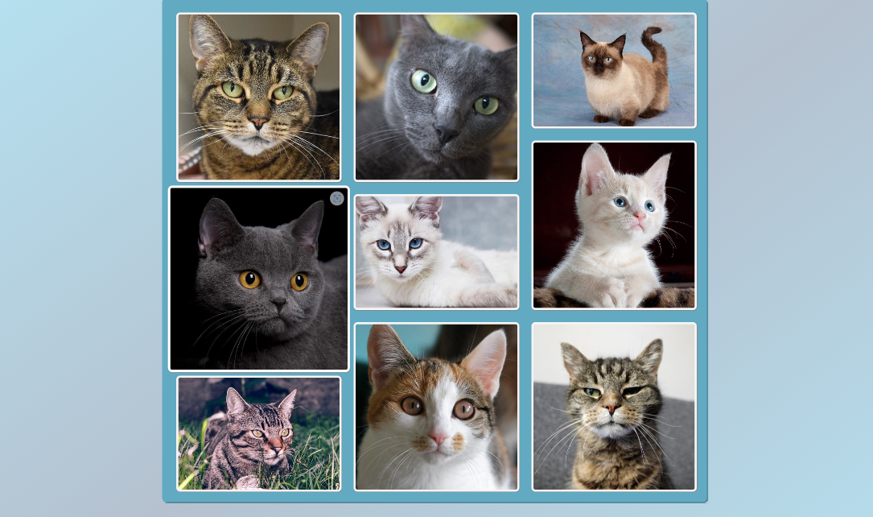

Po kliknięciu:

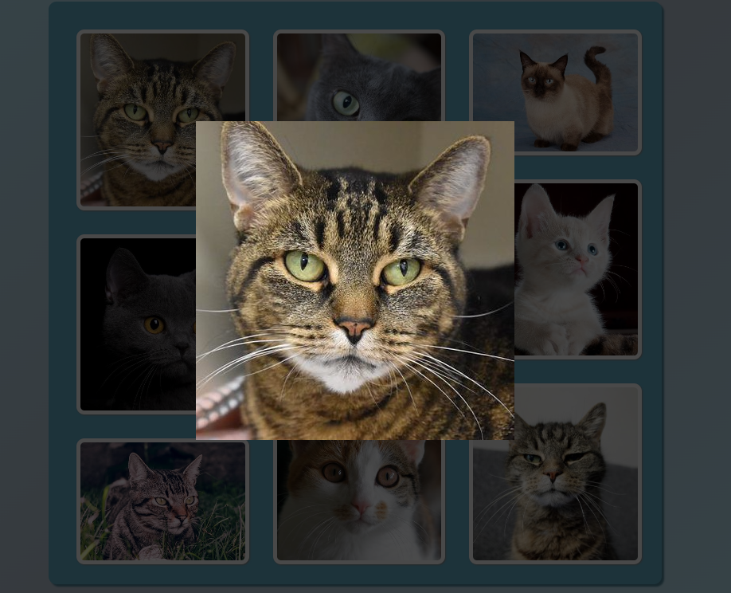

* Galeria posiada wersje mobilną, gdzie przy szerokości ekranu urządzenia mniejszej niż 850 pixeli zdjęcia układają się w jednej kolumnie.

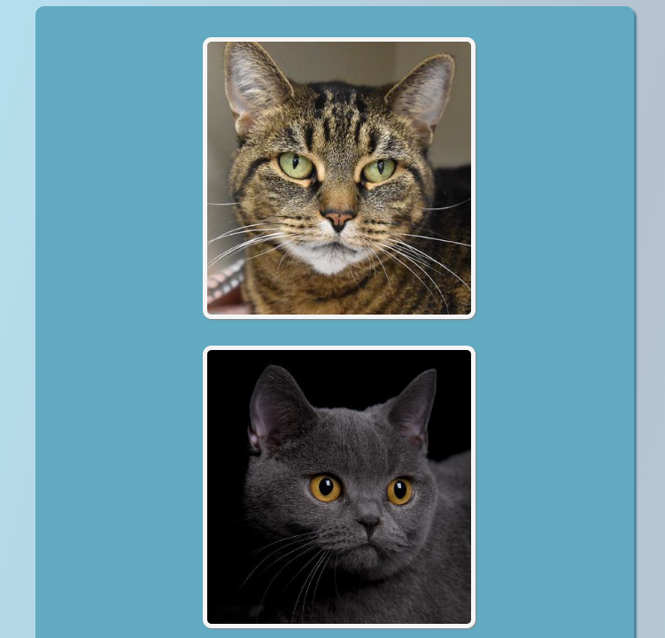

Po kliknięciu na zdjęcie:

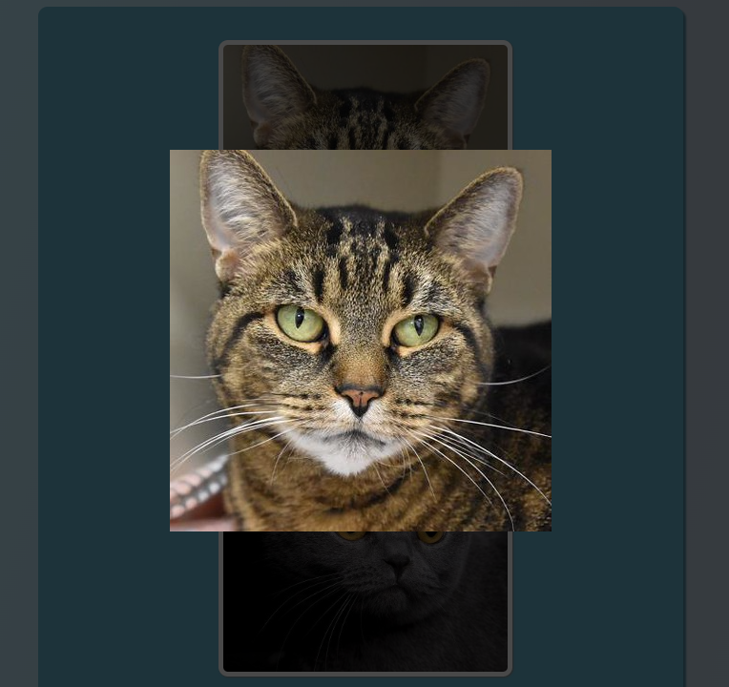

**4.4 Podstrona „Contact”**

**Sekcja z formularzem kontaktowym:**

* Ta podstrona zawiera tylko jedną sekcję, mianowicie formularz kontaktowego, gdzie jest uzupełniony ten formularz o walidację.
* Ma opcje selekt, gdzie po wybraniu jednej z opcji pojawia się dalsze opcje: radio buttons, textarea dla błędów oraz textarea dla pytań.
* Po poprawnym wprowadzeniu danych wyświetla się nam popup/alert i wiadomość zostaje wysłana.

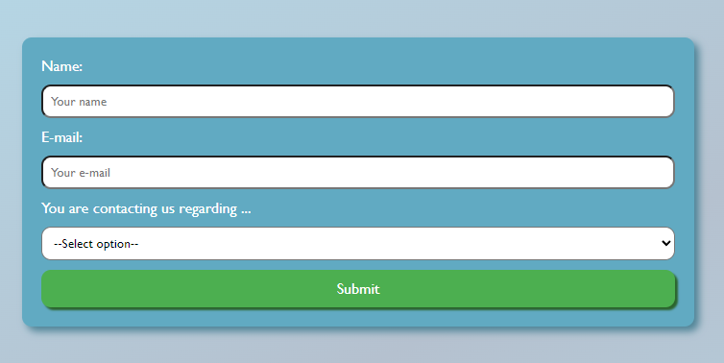

Po wybraniu pierwszej opcji:

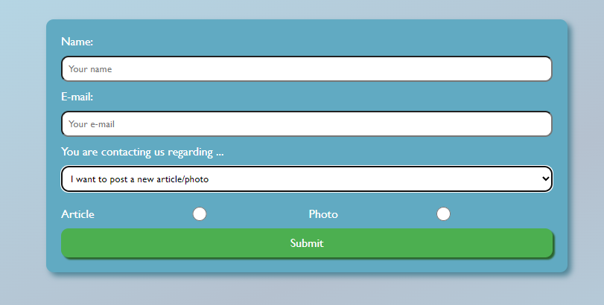

Po wybraniu drugiej opcji:

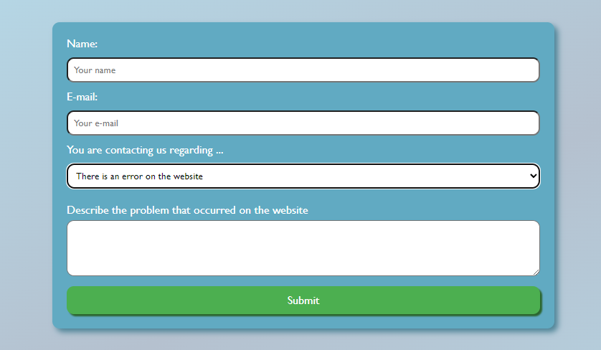

Po wybraniu trzeciej opcji:

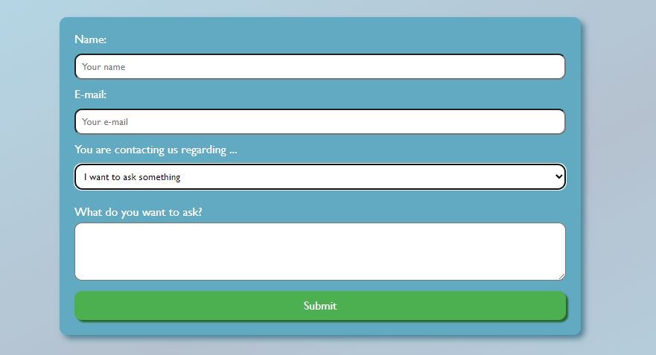

**4.5 Podstrona „FAQ”**

**Sekcja najczęstszych zadawanych pytań z odpowiedziami:**

* Sekcja ta za pomocą details po kliknięciu na zapytanie wyświetla odpowiedź.

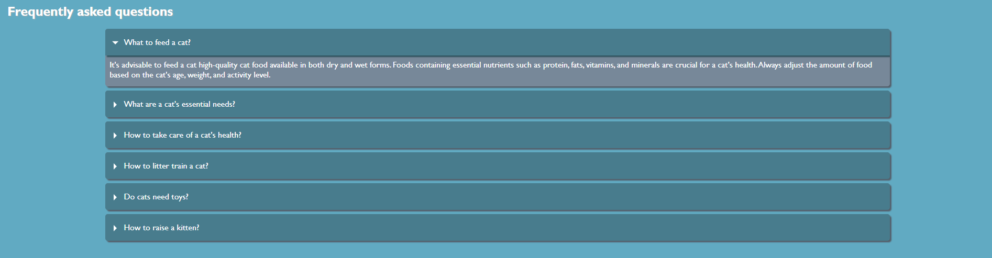

**Testy strony w formacie „Desktop”:**

Strona główna w wersji desktopowej wygląda przejrzyście, nie widać zagięć, wystających krawędzi. Kolorystyka jest przyjemna dla oka. Pasek nawigacyjny jest schludny, jest opisany oraz dodatkowo działa na wyobraźnię poprzez ikony.

Slider jest skromny i nie posiada opcji samodzielnego przewijania zdjęć. Służy tylko do automatycznego wyświetlania zdjęć.

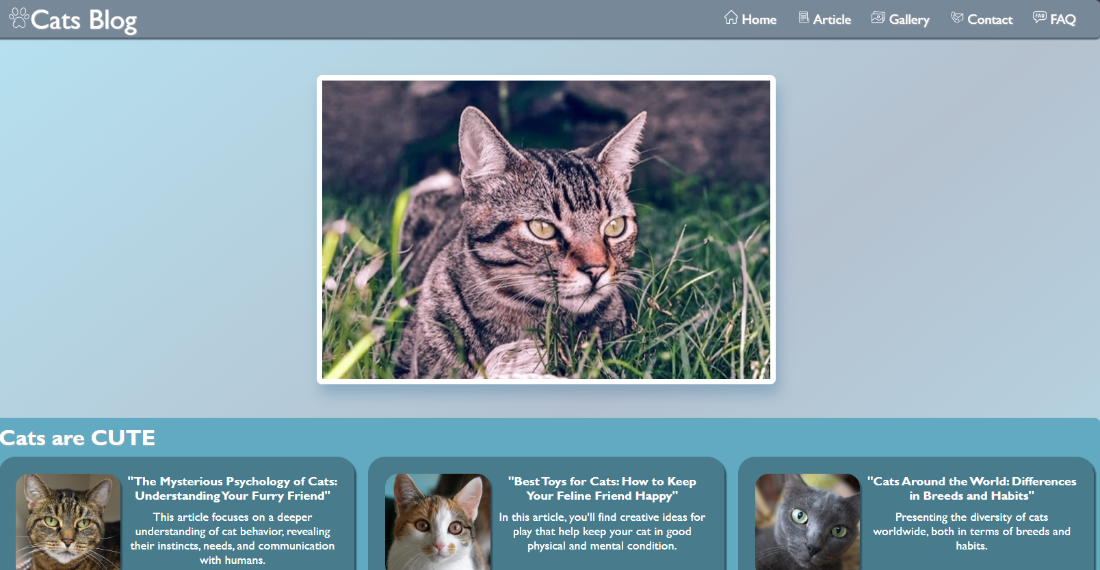

Sekcja z artykułami poprawnie się wyświetla, tekst jest czytelny oraz link do źródła jest intuicyjny.

Stopka nie wyróżnia się na tle innych elementów strony. Jest prosta i schludna.

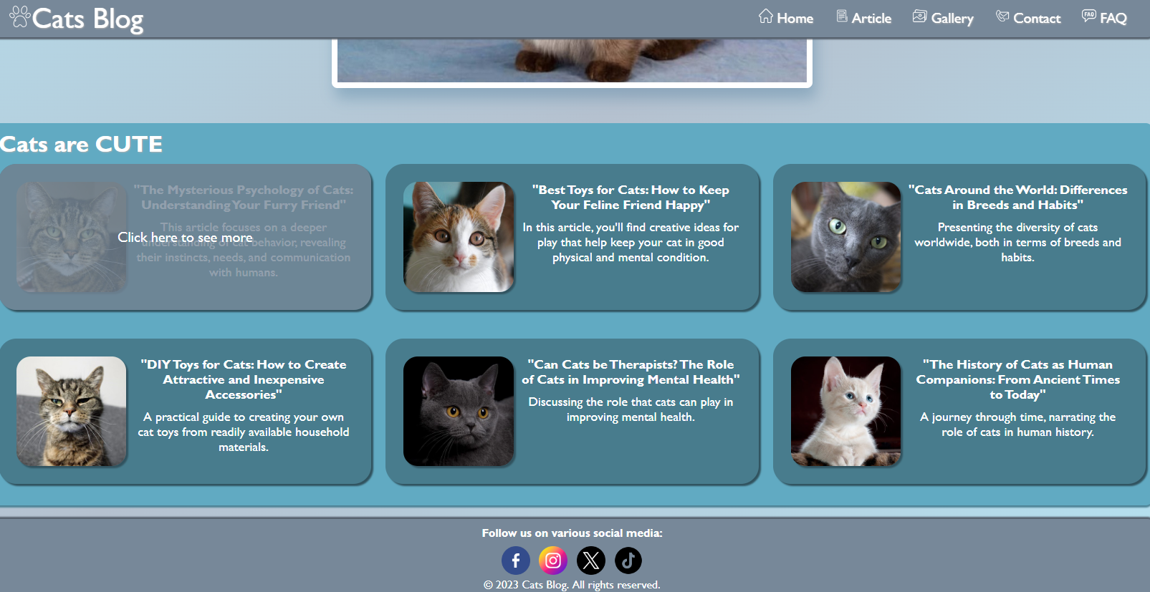

Podstrona „Article” w wersji desktopowej wygląda podobnie do strony głównej. Kolorystyka jest ta sama, znikaja slider oraz sekcja z linkami do artykułów, natomiast pojawiają się pełne artykułu. Artykuły można przewijać za pomocą suwaka znajdującego się do prawej stronie sekcji z artykułami.

Zdjęcia jak i tekst artykułów powiększają się po najechaniu na nich kursorem co nadaje stronie dynamiki.

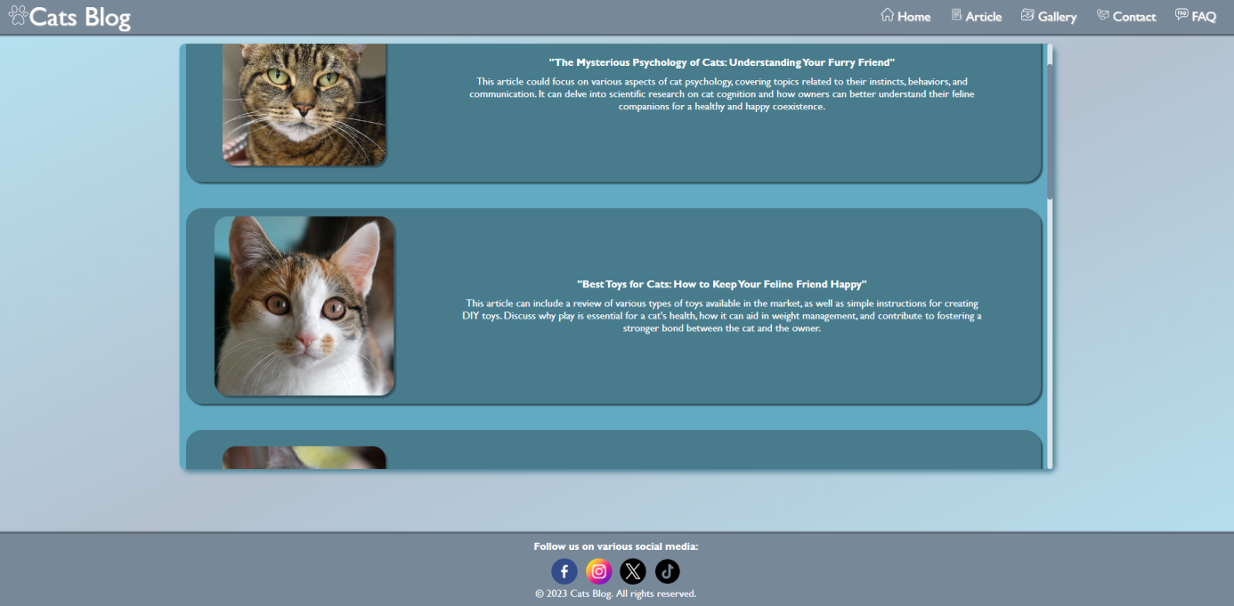

Podstrona „Gallery” jest interesując, dzięki nietypowemu układowi zdjęć. Zdjęcie po najechaniu powiększa się i robi się jaśniejsze, przez co zwracają na siebie większą uwagę.

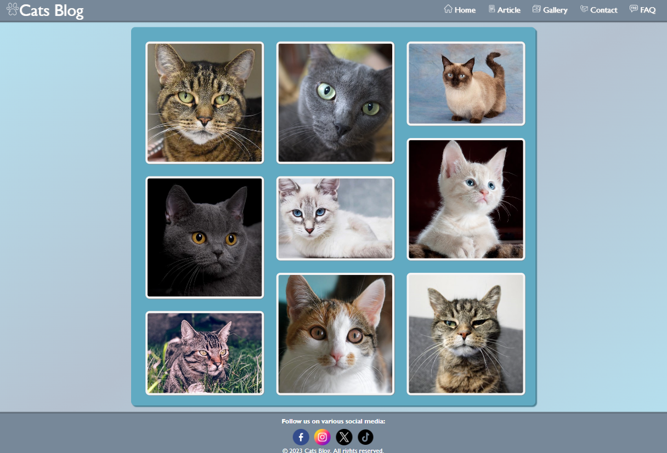

Podstrona „Contact” jest prosta w budowie. Formularz nie jest skomplikowany oraz wydaje się intuicyjny.

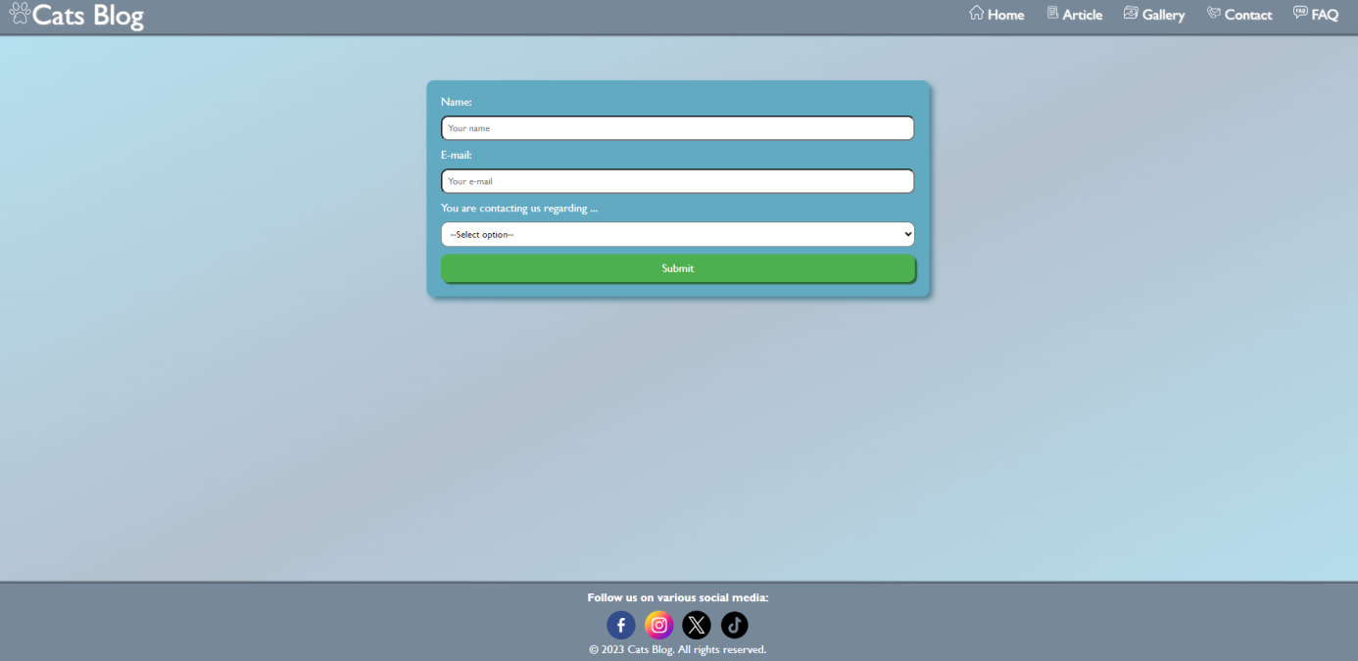

Podstrona „FAQ” wyświetla się poprawnie i nie posiada skomplikowanych układów treści.

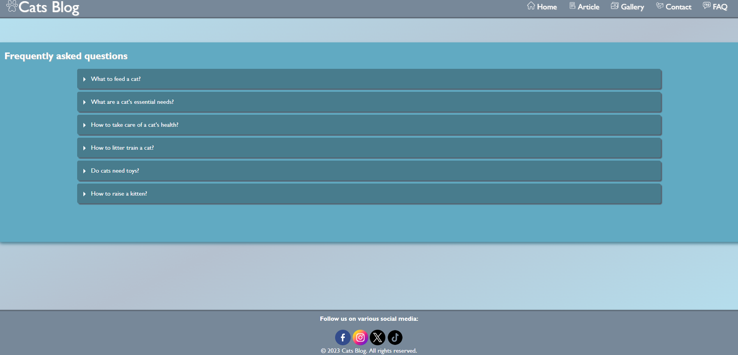

**Testy strony w formacie „Mobilnie”:**

Strona główna w wersji mobilnej wygląda przejrzyście, nie widać zagięć, wystających krawędzi.

Pasek nawigacyjny jest zwinięty, nie widać opcji, ale pojawia się hamburger menu.

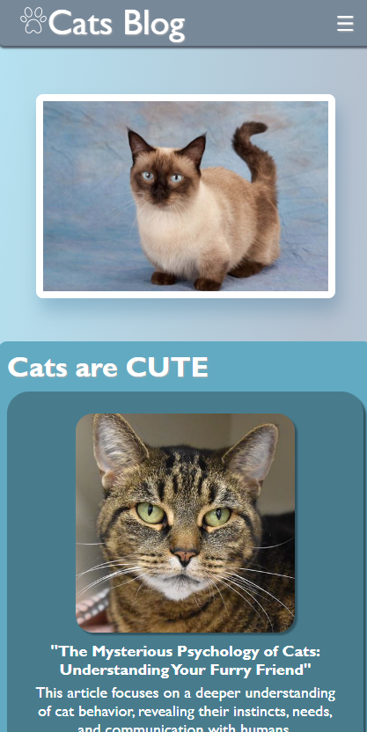

Sekcja z linkami do artykułów wyświetla się w kolumnie. Zdjęcia są wyraźne a tekst czytelny.

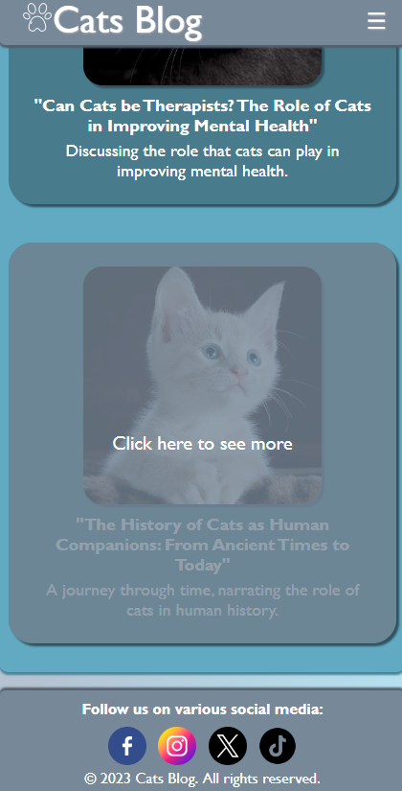

Artykuły na podstronie „Article” wyświetlają się w kolumnie. Tak jak na stronie głównie tak

i na podstronie zdjęcia są wyraźne a tekst czytelny. Animacje tak jak w wersji deskopowej tak i w wersji mobilnej poprawnie się wyświetlają.

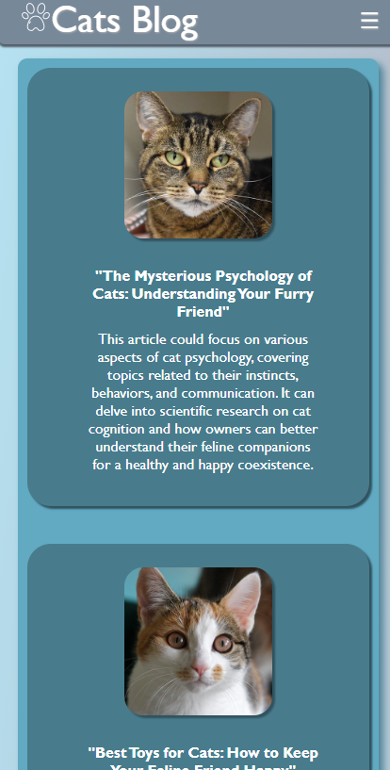

Zdjęcia w galerii na podstronie „Gallery” są mniejsze niż w wersji desktopowej i są ułożone w kolumnie.

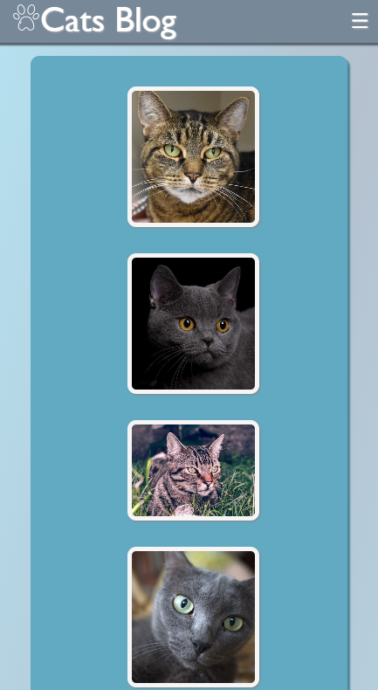

Podstrona „Contact” nie zmieniła swojej formy. Jest w dalszym ciągu prosta i intuicyjna do uzupełnienia.

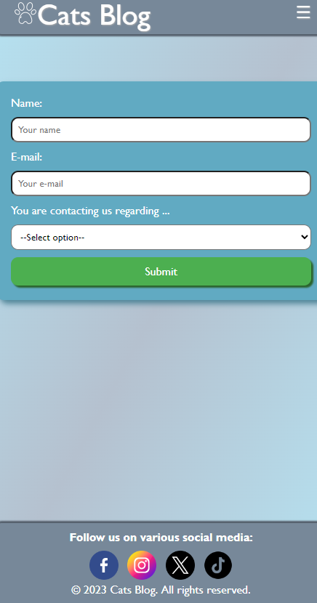

FAQ na podstronie „FAQ” również nie różni się od pierwowzoru.

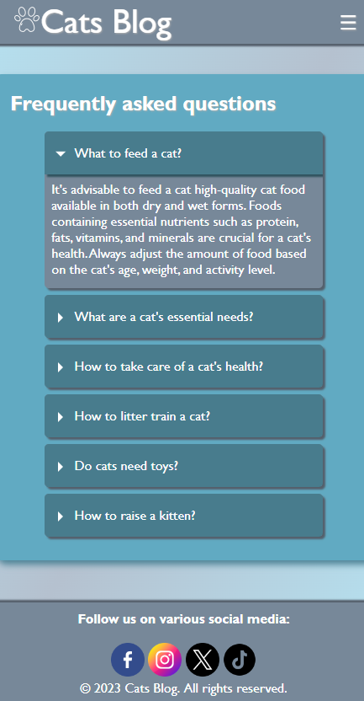

**5. Dokumentacja KSS**

Dokumentacja KSS została sporządzona w sposób czytelny i zrozumiały. Zostały opisane wszystkie kluczowe części kodu oraz za co one odpowiadają.

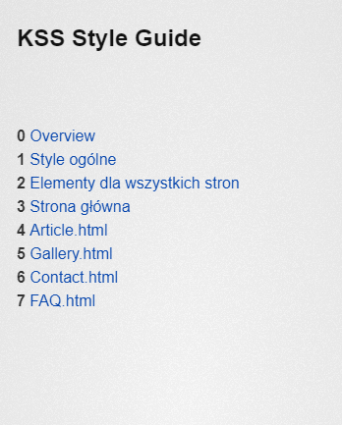

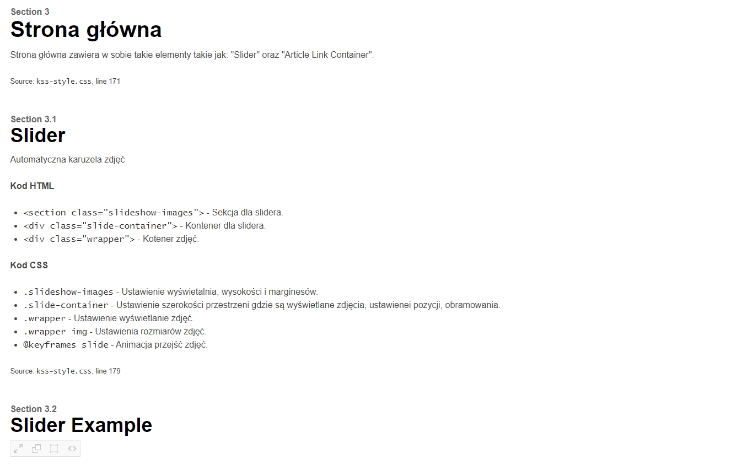

Link do dokumentacji.

**6. Linki do źródeł**

Icony użyte w nawigacji i logu zostały zaczerpnięte z strony [Vector Icons and Stickers - PNG, SVG, EPS, PSD and CSS (flaticon.com)](https://www.flaticon.com/).

Zdjęcia zostały zaczerpnięte z stron:

* [Darmowe zdjęcia z galerii, obrazy z galerii bez opłat licencyjnych i zdjęcia bez praw autorskich (pexels.com)](https://www.pexels.com/pl-pl/).
* [Wikimedia Commons](https://commons.wikimedia.org/wiki/Main_Page).

Wykorzystywana dokumentacja: [W3Schools Online Web Tutorials](https://www.w3schools.com/).

Inspiracje:

* Slider - [ThapaTechnical](https://www.thapatechnical.com/).
* Grid Gallery - [How To Create a Responsive Image Grid (w3schools.com)](https://www.w3schools.com/howto/howto_css_image_grid_responsive.asp).
* FAQ - [20 Example FAQ Component For Website Development | by Niemvuilaptrinh | Medium](https://niemvuilaptrinh.medium.com/20-example-faq-component-for-website-development-abcfaf032c40).

Całość projektu dostępna jest na stronie:

[MatPat125143/Projekt_HTML_CSS (github.com)](https://github.com/MatPat125143/Projekt_HTML_CSS).

Równie dostępna jest wersja aktywna strony pod linkiem:

[Cats Blog (matpat125143.github.io)](https://matpat125143.github.io/Projekt_HTML_CSS/).

**7. Raport SEO**

**Wyniki raportu Lighthouse:**

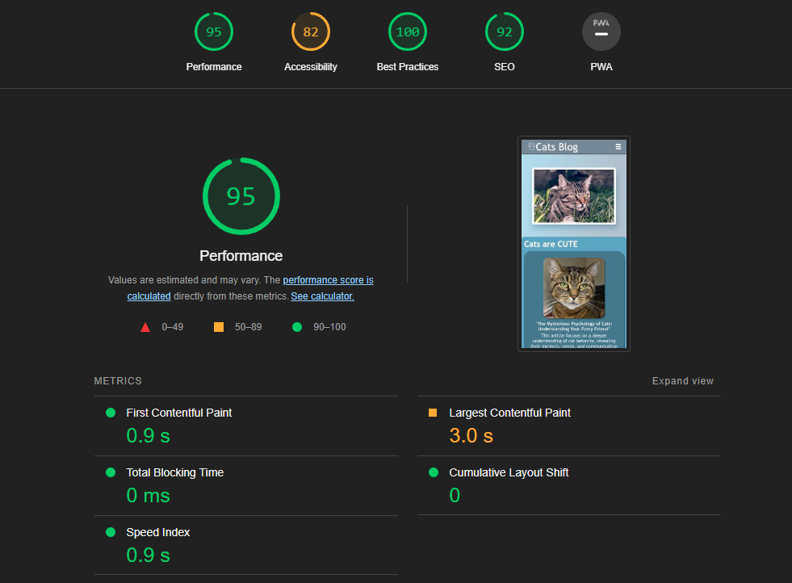

95/100 Performance (Wydajność) – To oznacza, że strona jest bardzo dobrze zoptymalizowania pod kątem szybkości i wydajności. Wskazuje to krótki czas ładowania, efektywne wykorzystanie zasobów i dobrą reakcję na interakcje użytkowników. Aby polepszyć wynik należałoby ustawić zdjęcia nowszej generacji oraz ustawienie ich w oryginalnej wielkości.

82/100 Accessibility (Dostępność) – Jest to dobra ocen, jednak wskazuje, że występują problemy z dostępnością, co może oznaczać, że niektóre elementy strony nie są łatwo dostępne dla osób z niepełnosprawnościami. Praktyką na polepszenie dostępności mogłoby być zwiększenie kontrastu między treścią a tłem strony oraz poprawieniem funkcjonalności hamburger menu.

100/100 Best Practices (Najlepsze Praktyki) – Ocena ta jednoznacznie wskazuje na stosowanie odpowiednich praktyk w zakresie tworzenia stron internetowych.

92/100 SEO - Ocena SEO jest wysoka, co wskazuje, że strona jest dobrze zoptymalizowana pod kątem wyszukiwarek, ale jednak istnieją błędy.